电芯均衡策略说明

1. 均衡策略概述
本系统包含两种均衡策略：

1. 满充持续均衡：在满充时，识别需要长期处理的高电压电芯，记录电芯位置和均衡时间。车辆后续再次上电后，继续执行该均衡任务，直到均衡时间用完。 如，交流充电中（还有直流冲电），如果发现最高单体电压达到上限，则停止充电并依次判断各分支 :
如果当前分支的最大电芯压差大于150mv以上，则依次遍历当前分支的所有电芯，若当前电芯电压大于当前分支最低电芯电压20mv以上，则开启该电芯的均衡，均衡的时间计算如下所示： 每次均衡需要消耗掉的容量/每分钟均衡能消耗掉的容量 = （电芯容量 * 0.5%）/（100mA * 60s * 80%），注意：这里容量的单位都是As一旦均衡时间归零 或 最低单体电压小于电芯放电最小电压，则停止均衡
2. 动态均衡：在行车或充电过程中，若当前电芯电压大于当前分支电压最低的电芯+动态阈值，则开启该电芯的均衡。循环检测，一旦条件消失，则关闭均衡
3. 低SOC均衡，暂时未上BUS3.0

3. 满充持续均衡

3.1 触发条件
当系统达到满充状态时，开始进行持续均衡判断。

3.2 均衡策略1

3.2.1 流程图
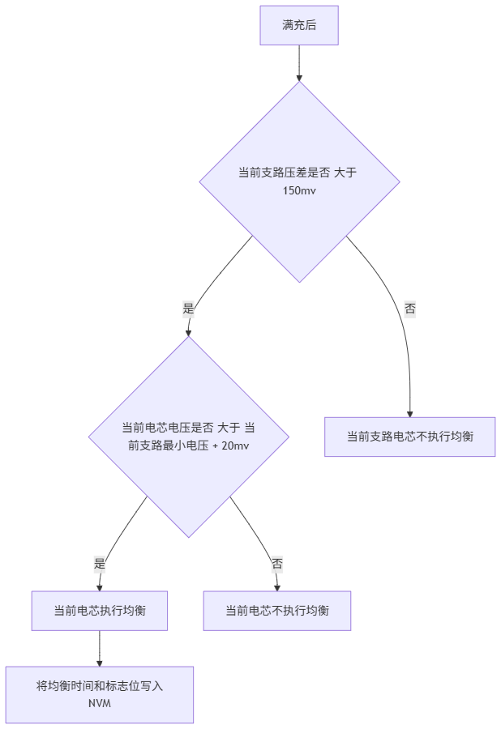

满充后，系统分别检查每个支路：

1. 计算支路压差即支路最高电芯电压与最低电芯电压的差值；
2. 如果支路压差大于 150 mV，则继续判断该支路中的各个电芯；
3. 如果支路压差小于或等于 150 mV，则该支路不建立持续均衡任务。

3.2.2 持续均衡时间计算
每个被记录的电芯单独计算均衡 0.5% SOC 所需的时间。

计算参数：

- 均衡电流：100 mA；
- 均衡比例：80%；
- 单电芯容量：标定容量乘以当前 SOH；
- 目标均衡量：0.5% SOC。

计算步骤：

$$\text{均衡时间}=\frac{\text{需要均衡的电量}}{\text{单位时间可以均衡的电量}}$$
需要均衡的电量 = 标定容量 × SOH × 0.5%
单位时间可以均衡的电量 = 均衡电流100mA × 80% × 60s

例如，单电芯标定容量为 340 Ah、SOH 为 100% 时：

标定容量 = 340 Ah
需要均衡的电量 = 340 Ah * 100% * 0.5% = 1.7 Ah = 6120 As
单位时间可以均衡的电量 = 0.1 A × 80% × 60s = 4.8 As ， 取整数5
均衡时间约为6120As ÷ 5 ÷ 60s = 20.4h

SOH 越低，实际容量越小，对应的 0.5% SOC 均衡时间也越短。

3.2.3 持续均衡任务保存
满充识别结束后，保存：

1. 目标电芯的位置；
2. 目标电芯的均衡时间。

3.2.4 再次上电后的执行方式
再次上电后：

1. 读取已保存的持续均衡任务；
2. 确认目标电芯位置和剩余时间有效；
3. 对剩余时间大于 0 的目标电芯重新开启均衡；
4. 按实际均衡运行时间计算并更新剩余时间；
5. 剩余时间归零后关闭该电芯均衡；
6. 所有目标电芯均完成后，本次持续均衡任务结束。

再次上电不会重新把均衡时间恢复为完整时间，而是从上次保存的剩余时间继续执行。

3.2.5 持续均衡开启条件
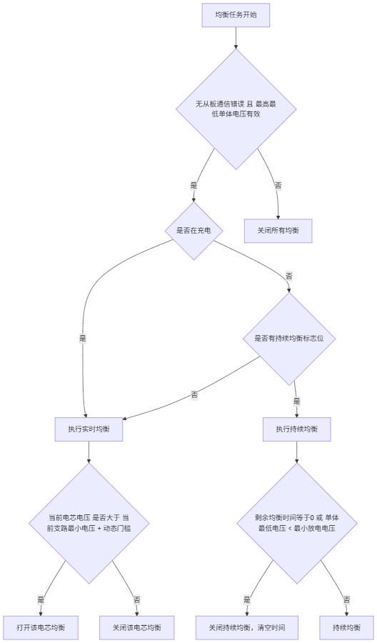

3.2.6 持续均衡关闭条件
持续均衡的关闭分为以下三种情况：

1. 正常结束持续均衡任务；
2. 暂时关闭均衡输出；
3. 由其他流程清除持续均衡数据。

3.2.7 正常结束持续均衡任务
在以下条件同时满足时，系统才会进入持续均衡任务自身的结束判断：

- 当前不处于 AC 充电或 DC 充电过程中；
- BMU 从机通信汇总状态正常；
- 全系统最高、最低单体电压通过电压范围检查；
- 当前已经处于持续均衡状态。

在此基础上，满足以下任一条件时，结束本次持续均衡任务：

1. 统一剩余均衡时间等于 0；
2. 全系统最低单体电压小于或等于 2500 mV。

任务结束时，系统统一执行以下处理：

- 退出持续均衡状态；
- 将统一剩余均衡时间清零；
- 清除所有已记录的持续均衡目标电芯；
- 向所有 BMU 发送均衡关闭命令。

所有目标电芯共用一个剩余均衡时间，因此持续均衡结束时，所有目标电芯同时关闭。

3.2.8 暂时关闭均衡输出
出现以下任一条件时，系统向所有 BMU 发送均衡关闭命令，但是不会结束持续均衡任务：

1. BMU 从机通信汇总状态异常；
2. 电压异常
- 全系统最低单体电压小于 2400 mV；
- 全系统最低单体电压大于 4000 mV；
- 全系统最高单体电压小于 1500 mV；
- 全系统最高单体电压大于 4000 mV。

通信或电压条件恢复后，如果剩余均衡时间仍大于 0，并且全系统最低单体电压大于 2500 mV，则系统重新按照原来保存的目标电芯位置开启持续均衡。

3.2.9 最低单体电压的实际处理
由于系统先进行电压范围检查，再判断持续均衡的 2500 mV 退出条件，因此不同低压区间的处理不同：

全系统最低单体电压 | 实际处理
大于 2500 mV | 持续均衡正常执行
2400～2500 mV，包含两个边界 | 结束持续均衡任务，清除目标电芯和剩余时间
小于 2400 mV | 只关闭均衡输出，目标电芯和剩余时间继续保留

因此，最低单体电压低于 2400 mV 时，不会在当前处理周期中清除持续均衡任务，而是先关闭均衡输出。

4. 动态均衡

4.1 触发场景
动态均衡在以下场景执行：

- 行车时；
- 充电时。

动态均衡不保存长期目标和均衡时间。每次计算时，都根据最新的电芯电压、支路最低电压、工作模式和支路温差重新判断。

4.2 动态均衡判断条件
动态均衡的基本计算方式为：

电芯压差 = 当前电芯电压 - 所在支路最低电压

然后根据当前模式和支路电芯温差确定动态阈值：

电芯压差 > 动态阈值
-> 开启该电芯动态均衡
电芯压差 <= 动态阈值
-> 关闭该电芯动态均衡

也就是说，电芯压差越大，越容易满足动态均衡开启条件；电芯压差降到阈值以内后，关闭该电芯均衡。

4.3 行车动态均衡阈值

支路电芯温差 | 动态均衡阈值
0°C | 25 mV
5°C | 30 mV
10°C | 35 mV
15°C | 40 mV
20°C | 45 mV
30°C | 50 mV

温差在表格两个温度点之间时，进行插值计算。温差低于 0°C 时使用 0°C 对应阈值，温差高于 30°C 时使用 30°C 对应阈值。

4.4 充电动态均衡阈值

支路电芯温差 | 动态均衡阈值
0°C | 20 mV
5°C | 25 mV
10°C | 30 mV
15°C | 35 mV
20°C | 40 mV
30°C | 45 mV

